磁力迷你搅拌器

精美的迷你搅拌混匀设备

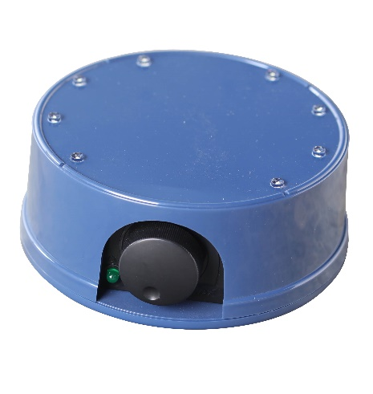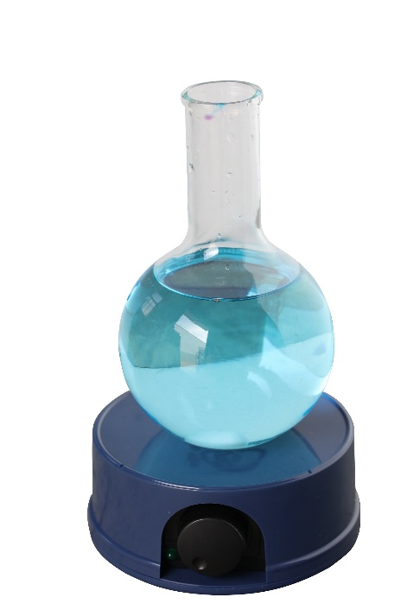

■**产品特点：**1、外壳全塑料材质（ABS），轻便耐用。  
2、搅拌平稳，速度快，搅拌速度无级可调。

SH-Ⅱ-2 ：带LED灯 SH-Ⅱ-3 ：不带LED灯

■**主要技术参数：**

|  |  |  |  |
| --- | --- | --- | --- |
| 型号 | | SH-II-2 | SH-II-3 |
| 方式 | | 带灯 | 不带灯 |
| 性能 | 搅拌容量（ml） | 1000 | |
| 调速范围 | 100～500或100～2000 | |
| 允许工作时间 | 连续 | |
| 最小调节转数 | 100 | |
| 构成 | 外装 | 塑料 | |
| 工作盘 | 120mm | |
| 驱动方式 | 电机 | |
| 电机功率 | 0.01kW | |
| 控制器 | 连续运行 | 是 | |
| 设定方式 | 刻度 | |
| 速度表示方式 | 刻度 | |
| 定时器 | 无 | |
| 运行功能 | 无 | |
| 速度温度传感器 | 无 | |
| 规格 | 外形尺寸（宽*深*高mm） | ￠138*60 | |
| 外包装尺寸（宽*深*高mm） | 210*170*88 | |
| 加热盘尺寸（mm） | ￠128 | |
| 电源（50/60Hz）额定电流 | 100V～240V | |
| 净重/毛重kg | 0.6/0.7 | |